## 学科网学科网第03讲 向量的数量积运算

学科网

**学科网知识点1：向量的数量积**

1、向量的夹角

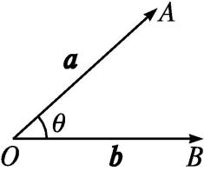

（1）定义：已知两个非零向量，，是平面上的任意一点，作，，

则（）叫做向量与的夹角．

（2）性质：当时，与同向；当时，与反向．

（3）向量垂直：如果与的夹角是，我们说与垂直，记作．

2、向量的数量积的定义

（1）定义：非零向量与，它们的夹角为，数量叫做向量与的数量积(或内积)；

（2）记法：向量与的数量积记作，即；

零向量与任一向量的数量积为0；

3、向量在上的投影向量

（1）设，是两个非零向量，，，

考虑如下变换：过的起点*A*和终点*B*，分别作所在直线的垂线，垂足分别为，，得到，我们称上述变换为向量向向量投影，叫做向量在向量上的投影向量．

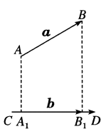

（2）在平面内任取一点*O*，作，，过点*M*作直线的垂线，垂足为，则就是向量在向量上的投影向量，且．

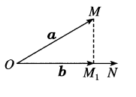

（3）注意：数量积等于的长度||与在的方向上的投影向量的“长度”的乘积，也等于的长度||与在的方向上的投影向量的“长度”的乘积

4、向量数量积的物理背景

如果一个物体在力的作用下产生位移，那么力所做的功就等于力与位移的数量积，即，其中是与的夹角。

**学科网知识点2：平面向量数量积的性质与运算律**

1、平面向量数量积的性质

设，都是非零向量，是单位向量，*θ*为与(或)的夹角．则

（1）；

（2）；

（3）当与同向时，；当与反向时，；

特别地，或；

（4）cos *θ*＝；

（5）

2、平面向量数量积满足的运算律

（1）；

（3）(*λ*为实数)；

（3）；

（4）两个向量，的夹角为锐角⇔且，不共线；

两个向量，的夹角为钝角⇔且，不共线．

（5）平面向量数量积运算的常用公式

  

**学科网知识点3：求平面向量数量积的方法**

1、定义法：若已知向量的模及夹角，则直接利用公式，运用此法计算数量积的关键是正确确定两个向量的夹角，条件是两向量的始点必须重合，否则，要通过平移使两向量符合以上条件；

2、运算律转化法：由可得如下运算公式：；；；

3、利用向量的线性运算转化法：涉及平面图形中向量的数量积的计算时，要结合向量的线性运算，将未知向量转化为已知向量求解。

学科网

**【题型01：数量积的概念与运算律】**

1．以下关于两个非零向量的数量积的叙述中，错误的是（    ）

A．两个向量同向共线，则他们的数量积是正的 B．两个向量反向共线，则他们的数量积是负的

C．两个向量的数量积是负的，则他们夹角为钝角 D．两个向量的数量积是0，则他们互相垂直

2．等边三角形中，与的夹角为（    ）

A． B． C． D．

3．已知下列命题中：

（1）若，且，则或；

（2）若，则或；

（3）若不平行的两个非零向量，满足，则；

（4）若与平行，则；

（5）.

其中真命题的个数是（    ）

A． B． C． D．

4．下列说法正确的是（    ）

A．对任意向量，都有

B．若且，则

C．对任意向量，都有

D．对任意向量，都有

**【题型02：平面向量数量积的运算】**

1．已知是等边三角形，边长为4，则（   ）

A． B．8 C． D．

2．已知在边长为2的等边所在平面内，有一点满足，则等于（    ）．

A．1 B． C． D．

3．已知向量与的夹角为，，，则 ．

4．在三角形中，，，，则 ．

5．如图，在菱形中，为上靠近于*C*的三等分点，则的值是 .

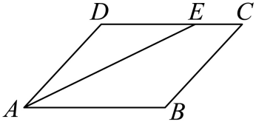

**【题型03：平面向量模的相关运算】**

1．已知向量，满足，，若与的夹角为，则（    ）

A． B． C． D．

2．已知平面向量，，的夹角为，，则实数（    ）

A． B．1 C． D．

3．已知向量，满足，，且，则（   ）

A．1 B． C． D．2

4．已知平面向量满足，，，则（    ）

A．4 B．5 C．6 D．7

5．已知向量，满足，，则为（    ）

A． B． C． D．

6．已知向量，，满足：，，且，则为（ ）

A． B．2 C．12 D．4

**【题型04：平面向量的夹角问题】**

1．在中，若，则的形状一定是（   ）．

A．直角三角形 B．等腰三角形 C．锐角三角形 D．钝角三角形

2．已知，，，则为（   ）

A． B． C． D．

3．已知和是夹角为的单位向量，，，则与的夹角的余弦值为（   ）

A． B． C．0 D．

4．已知向量满足，且，则与的夹角为（    ）

A． B． C． D．

5．已知向量，满足，，则与的夹角为（    ）

A． B． C． D．

6．设，是两个非零向量，则“与的夹角为钝角”是“·<0”的（    ）

A．充分不必要条件 B．必要不充分条件

C．充分必要条件 D．既不充分又不必要条件

7．已知向量，满足，，则向量与的夹角的余弦值（    ）

A． B． C． D．

8．已知向量满足，则（ ）

A． B． C． D．

**【题型05：平面向量的垂直问题】**

1．已知向量，满足，，，，则实数（    ）

A． B．1 C． D．

2．在中，若，则是 （    ）

A．直角三角形 B．锐角三角形 C．钝角三角形 D．等腰直角三角形

3．已知非零向量满足，且，则与的夹角为（       ）

A． B． C． D．

4．若向量、满足：，，，则（   ）

A．2 B． C．1 D．

5．若为单位向量，，则（ ）

A． B．0 C．1 D．2

6．若非零向量，相互垂直，且，则满足的的值为（   ）

A．2 B． C． D．

**【题型06：平面向量的投影向量】**

1．已知且，则向量在向量上的投影向量为（   ）

A． B． C． D．

2．已知向量是两个单位向量，在上的投影向量为，则（    ）

A． B． C． D．

3．设，为单位向量，在方向上的投影向量为，则（    ）

A．1 B． C． D．

4．已知，，且，的夹角为，则在上的投影向量为（   ）

A． B． C． D．

5．已知，若与的夹角为，则在上的投影向量为（   ）

A． B． C． D．

6．已知的外接圆圆心为，且，则向量在向量上的投影向量为（    ）

A． B． C． D．

7．设向量，是非零向量，且，向量在向量上的投影向量为，若，则实数的值为（   ）

A． B． C． D．2

学科网

1．关于平面向量，下列说法正确的是（    ）

A．若，则 B．

C．若，则 D．

2．若平面内的两个单位向量，的夹角为，，则（    ）．

A． B．2 C．4 D．5

3．已知向量满足，则（    ）

A． B． C． D．

4．若，则与的夹角是（   ）

A． B． C． D．

5．已知向量满足，且，则（    ）

A． B． C． D．

6．已知向量满足且单位向量在方向上的投影向量为，则向量与的夹角为（   ）

A． B． C． D．

7．在四边形*ABCD*中，若，则“”是“四边形是菱形”的（    ）

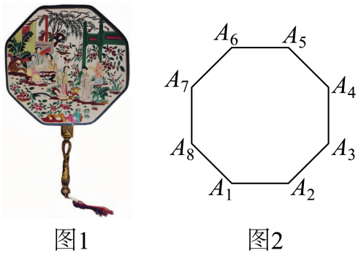A．充分不必要条件 B．必要不充分条件 C．既不充分也不必要条件 D．充要条件

8．团扇作为中国传统非物质文化遗产，蕴含着丰富的文化内涵和数学原理．图1是某团扇模型图，其扇面的平面图形可视为图2中的正八边形，其中，则（   ）

A． B．

C． D．

9．已知，，向量在向量上的投影向量为，则（    ）．

A．12 B．4 C． D．

10．已知向量满足，，，，则（    ）

A． B． C． D．

11．向量，，且，则（   ）

A． B． C． D．

12．在中，，*BC*，*AC*边上的两条中线*AM*，*BN*相交于点*P*，则的余弦值是（   ）

A． B． C． D．

13．已知的外接圆圆心为，且，，则向量在向量上的投影向量为（    ）

A． B． C． D．

14．**（多选题）**下列命题中正确的是（   ）

A．

B．若满足，且与同向，则

C．若，则

D．若是等边三角形，则

15．**（多选题）**已知平面向量，，两两的夹角相等，且，则（    ）

A．3 B． C． D．

16．已知平面向量满足，则 .

17．已知，若与的夹角为锐角，则实数的取值范围是 .